**klatovská pouť**

**Program v Pavilonu skla**

**Sobota 11. 7. 2015**

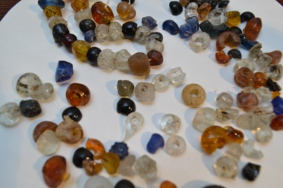

10.00 – 17.00 – výroba skleněných korálků (pateříků) podle staré šumavské tradice

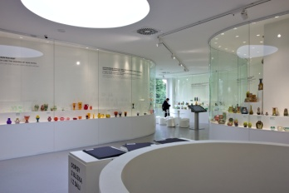11.00, 14.00 – komentované prohlídky expozice s kurátorkou PhDr. Jitkou Lněničkovou

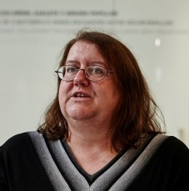

21.00 – netradiční večerní komentovaná prohlídka expozice s kurátorkou

**Neděle 12. 7. 2015**



10.00 – 17.00 – výroba skleněných korálků (pateříků) podle staré šumavské tradice

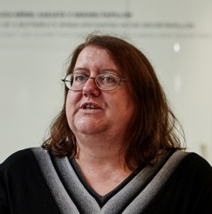

11.00, 14.00 – komentované prohlídky expozice s kurátorkou PhDr. Jitkou Lněničkovou